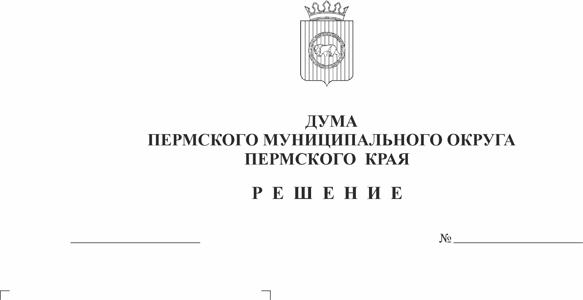
О внесении изменений в пункт 1 решения Совета депутатов Фроловского сельского поселения от 13 декабря 2021 г. № 229 «Об утверждении границ территориального общественного самоуправления «Большая Мось» Фроловского сельского поселения Пермского муниципального района»
201
22.06.2023
В соответствии со статьей 27 Федерального закона от 06 октября 2003 г. № 131-ФЗ «Об общих принципах организации местного самоуправления в Российской Федерации», статьей 15, пунктом 1 части 2 статьи 25 Устава Пермского муниципального округа Пермского края, пунктом 7.9 раздела VII Порядка организации и осуществления территориального общественного самоуправления в Пермском муниципальном округе Пермского края, утвержденного решением Думы Пермского муниципального округа Пермского края от 23 марта 2023 № 147, на основании заявления об изменении границ территориального общественного самоуправления, протокола № 4 внеочередной конференции МОО ТОС «Большая Мось» от 20 февраля 2023 г., Устава МОО ТОС «Большая Мось», план-схемы территории с описанием измененных границ территориального общественного самоуправления «Большая Мось»
Дума Пермского муниципального округа Пермского края РЕШАЕТ:
1. Внести в пункт 1 решения Совета депутатов Фроловского сельского поселения от 13 декабря 2021 г. № 229 «Об утверждении границ территориального общественного самоуправления «Большая Мось» Фроловского сельского поселения Пермского муниципального района» изменения, изложив его в следующей редакции:
«1. Установить границы территории, на которой осуществляется территориальное общественное самоуправление «Большая Мось»: ул. Архитектурная, ул. Береговая, ул. Веселая, ул. Весенняя, ул. Вишневая, ул. Восточная, ул. Генерала Раевского дома 2, 4, 8, 12, 14, 16, 18, 25, 27, 29, ул. Ермака, ул. Есенина дома 3-11, ул. Заречная, ул. Звездная, ул. Кедровая, ул. Лермонтова дома 1-22, 24-29, ул. Лесная, ул. Липовая дома 2-4, 4а, ул. Луговая, ул. Мариинская дом 3, ул. Медовая, ул. Мирная дома 3, 7, 9, 11, 13, 17, 20-43, Никольский пер., ул. Новая, ул. Озерная, ул. Олимпийская, Первоцветный пер., ул. Покровская дома 1, 3, 5, 7, 9а, 11, 13, 15, 17, 19, 21, 23, 25, 27, 29, 31, ул. Полевая, ул. Радужная, ул. Раздольная, Рассветный пер., ул. Речная, ул. Родниковая, ул. Рождественская, ул. Ромашковая, Русский пер., ул. Садовая, ул. Светлая, ул. Свободы, ул. Серебряная, ул. Солнечная, ул. Сосновая дома 1-4, 6, 8, 8а, Сосновый пер. дома 1-4, 6, 8, 10, ул. Строителей, ул. Счастья дома 1-3, 5-25, Тенистый пер., ул. Тихвинская дома 1-20, 22-29, ул. Трактовая, ул. Утренняя, ул. Уютная дома 1,2 3-9, 11-25, Цветущий пер., ул. Центральная, Центральный пер., ул. Школьная дом 6, ул. Юбилейная, ул. Янтарная дома 1-9, 11, 13-24.».
2. Опубликовать (обнародовать) настоящее решение в бюллетене муниципального образования «Пермский муниципальный округ» и разместить на официальном сайте Пермского муниципального округа в информационно-телекоммуникационной сети «Интернет» (www.permraion.ru).
3. Настоящее решение вступает в силу со дня его официального опубликования.

Председатель Думы
Пермского муниципального округа Д.В. Гордиенко

Глава муниципального округа –
глава администрации Пермского
муниципального округа В.Ю. Цветов

